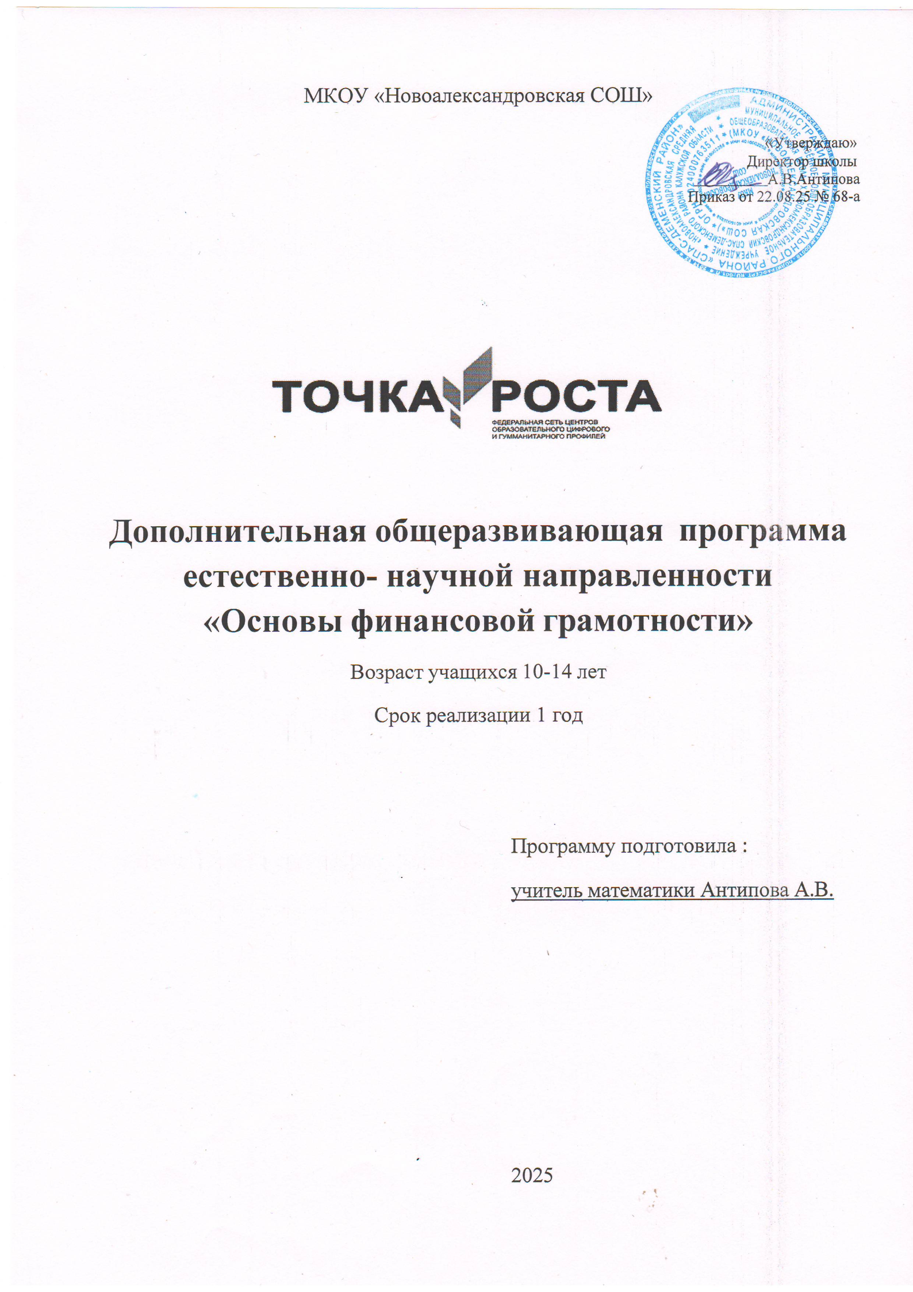

Пояснительнаязаписка

Дополнительнаяобщеразвивающаяпрограмма «Основыфинансовойграмотности»составлена
на основе :
- Федерального закона «Об образовании в Российской Федерации» № 273-ФЗ от 29.12.2012 года (с изменениями, внесенными Федеральным законом от 31.07.2020 № 304-ФЗ «О внесении изменений в Федеральный закон «Об образовании в РФ по вопросам воспитания обучающихся» ст.2п.9; с изменениями, вступившими в силу 25.07.2022;
- Приказа Министерства просвещения РФ от 03.09.2019 №467 «Об утверждении Целевой модели развития региональных систем дополнительного образования детей»;
- Концепции развития дополнительного образования детей до 2030 года (утв. Распоряжением Правительства РФ от 31.03.2022г. № 678-р);
- Приказа Министерства просвещения РФ от 09.11.2018г. № 196 «Об утверждении Порядка организации и осуществления образовательной деятельности по дополнительным общеобразовательным программам»;
- Приоритетного проекта от 30.11.2016 г. №11 «Доступное дополнительное образование для детей», утвержденный протоколом заседания президиума при Президенте Российской Федерации;
- КонцепцияНациональнойпрограммыповышенияуровняфинансовойграмотностинаселения РФ;
- ПроектМинфинаРоссии«Содействиеповышениюуровняфинансовойграмотностинаселения и развитию финансового образования в РФ».
- учебного плана МКОУ «Новоалександровская средняя общеобразовательная школа» на 2024-2025 уч. год

Актуальностьиотличительныеособенностипрограммы.

Актуальность данной программы продиктована развитием финансовой системы и появлением широкого спектра новых сложных финансовых продуктов и услуг, которые ставят перед гражданами задачи, к решению которых они не всегда готовы.
Финансовая грамотность - необходимое условие жизни в современном мире, поскольку финансовый рынок предоставляет значительно больше возможностей по управлению собственными средствами, чем 5—10 лет назад, и такие понятия как потребительский кредит, ипотека, банковские депозиты плотно вошли в нашуповседневную жизнь. Однако в настоящий момент времени ни нам, ни нашим детям явно недостаточно тех финансовых знаний, которыми мы располагаем. При этом нужно учитывать, что сегодняшние учащиеся — это завтрашние активные участники финансового рынка. Поэтому, если мы сегодня воспитаем наших детей финансово грамотными, значит, завтра мы получим добросовестных налогоплательщиков, ответственных заемщиков, грамотных вкладчиков
Новизной данной программы является направленность на формирование финансовой грамотности учащихся на основе построения прямой связи между получаемыми знаниями и их практическим применением, пониманием и использованием финансовой информации на настоящий момент и в долгосрочном периоде и ориентирует на формирование ответственности у подростков за финансовые решения с учетом личной безопасности и благополучия.
Отличительной особенностью программы является то, что он базируется на системно- деятельностномподходекобучению,которыйобеспечиваетактивнуюучебно-познавательную позицию учащихся. У них формируются не только базовые знания в финансовой сфере, но также необходимые умения, компетенции, личные характеристики и установки.

Этоопределилоцелиданнойпрограммы:
- формирование у учащихся готовности принимать ответственные и обоснованные решения в области управления личными финансами, способности реализовать эти решения;
- создание комфортных условий, способствующих формированию коммуникативных компетенций;
- формированиеположительногомотивационногоотношениякэкономикечерезразвитиепознавательного интереса и осознание социальной необходимости.

Задачи:
- освоить систему знаний о финансовых институтах современного общества и инструментах управления личными финансами;
- овладеть умением получать и критически осмысливать экономическую информацию, анализировать, систематизировать полученные данные;
- формировать опыт применения знаний о финансовых институтах для эффективной самореализации в сфере управления личными финансами;
- формировать основы культуры и индивидуального стиля экономического поведения, ценностей деловой этики;
- воспитывать ответственность за экономические решения.
Сроки реализации программы – 1 год.
Объем часов, отпущенных на занятия – 34часа в год при 1 часе в неделю.
Направленность программы: естественно-научная

Адресат: Дополнительная образовательная программа рассчитана на учащихся 5-9классов

Формы реализации программы.
Для реализации поставленных целей предлагаются следующие формы организации учебного процесса:
- дискуссия,
- проектно-исследовательская деятельность учащихся,
- деловая игра,
- практическая работа,
- правовая консультация,
- познавательная беседа, интерактивная беседа,
- мини-проект, мини-исследование,
- круглый стол,
- творческая работа,
- викторина,
- ролевая игра, сюжетно-ролевая игра,
- выступления учащихся с показом презентаций,
- игра- путешествие, правовая игра, дидактическая игра, игра с элементами тренинга
- решение практических и проблемных ситуаций,
- решение практических и экономических задач,
- работа с документами, аналитическая работа,
- конференция, конкурсы.

Методыобучения.
На уровне основного общего образования создаются условия для освоения учащимися образовательных программ, делается акцент на умение самостоятельно и мотивированно организовыватьсвоюпознавательнуюдеятельность(отпостановкицелидополученияиоценки результата) на развитие учебно-исследовательской деятельности учащихся.
Впроцессеобученияиспользуются:
- Приемыактуализациисубъективногоопытаучащихся;
- Методыдиалога;
- Приемысозданияколлективногоииндивидуальноговыбора;
- Игровыеметоды;
- Методыдиагностикии самодиагностики;
- Технологиикритическогомышления;
- Информационно-коммуникационныетехнологии;
- Технологииколлективногометодаобучения.
Освоениеновогосодержанияосуществляетсясопоройнамежпредметныесвязис курсами экономики, истории, обществознания, географии, литературы, искусства.

Результаты освоения
Планируемыерезультаты:

Личностными результатами изучения курса «Финансовая грамотность» являются:
- осознание себя как члена семьи, общества и государства; понимание экономических проблем семьи и участие в их обсуждении; понимание финансовых связей семьи и государства;
- овладение начальными навыками адаптации в мире финансовых отношений: сопоставление доходов и расходов, расчёт процентов, сопоставление доходности вложений на простых примерах;
- развитие самостоятельности и личной ответственности за свои поступки; планирование собственного бюджета, предложение вариантов собственного заработка;
- развитие навыков сотрудничества с взрослыми и сверстниками в разных игровых и реальных экономических ситуациях;
- участие в принятии решений о семейном бюджете.

Метапредметными результатами изучения курса «Финансовая грамотность» являются:
Познавательные:
- освоение способов решения проблем творческого и поискового характера;
- использование различных способов поиска, сбора, обработки, анализа, организации, передачи и интерпретации информации; поиск информации в газетах, журналах, на интернет-сайтах и проведение простых опросов и интервью;
- формирование умений представлять информацию в зависимости от поставленных задач в виде таблицы, схемы, графика, диаграммы, диаграммы связей (интеллект-карты);
- овладение логическими действиями сравнения, анализа, синтеза, обобщения, классификации, установления аналогий и причинно-следственных связей, построения рассуждений, отнесения к известным понятиям;
- овладение базовыми предметными и межпредметными понятиями.

Регулятивные:
- пониманиецелисвоихдействий;
- планированиедействияспомощьюучителяи самостоятельно;
- проявлениепознавательнойитворческойинициативы;
- оценкаправильностивыполнениядействий;самооценкаивзаимооценка;
- адекватноевосприятиепредложенийтоварищей,учителей,родителей.

Коммуникативные:
- составлениетекстоввустнойиписьменнойформах;
- готовностьслушатьсобеседникаивести диалог;
- готовность признавать возможность существования различных точек зрения и права каждого иметь свою;
- умениеизлагатьсвоёмнение,аргументироватьсвоюточкузренияидаватьоценкусобытий;
- определение общей цели и путей её достижения; умение договариваться о распределении функций и ролей в совместной деятельности, осуществлять взаимный контроль в совместной деятельности,
- адекватнооцениватьсобственноеповедениеиповедениеокружающих.
Предметнымирезультатамиизучениякурса«Финансоваяграмотность»являются:
- понимание основных принципов экономической жизни общества: представление о роли денег в семье и обществе, о причинах и последствиях изменения доходов и расходов семьи, о роли государства в экономике семьи;
- пониманиеиправильноеиспользованиеэкономических терминов;
- освоение приёмов работы с экономической информацией, её осмысление; проведение простых финансовых расчётов;
- приобретение знаний и опыта применения полученных знаний и умений для решения типичных задач в области семейной экономики: знание источников доходов и направлений расходов семьи и умение составлять простой семейный бюджет; знание направлений инвестирования и способов сравнения результатов на простых примерах;
- развитие способностей учащихся делать необходимые выводы и давать обоснованные оценки экономических ситуаций, определение элементарных проблем в области семейных финансов и нахождение путей их решения;
- развитие кругозора в области экономической жизни общества и формирование познавательного интереса к изучению общественных дисциплин.

Учебныйплан

Содержаниеработы | Количество часов | Теория | Практика
Доходы ирасходысемьи | 20 | 8 | 12
Рискипотериденегиимуществаикак человек может от этого защититься | 9 | 3 | 6
Семьяигосударство:какони взаимодействуют | 5 | 2 | 3
Всего | 34 | 13 | 21

Содержание курса

Модуль1.Доходыирасходысемьи(20часов).

Введение. Познавательная беседа «Почему так важно изучать финансовую грамотность?»,Отчегозависитблагосостояниесемьи,Учимсяоцениватьфинансовоеповедение людей, Учимся оценивать свое финансовое поведение, «Деньги: что это такое?». Урок – презентация, Мини – проекты «Деньги». Из чего складываются доходы семьи. Учимся считать доходы семьи. Практическая работа. Исследуем доходы семьи.
Учебныемини-проекты«Доходысемьи».Какпоявляютсярасходысемьи.Учимсясчитать семейныерасходы.ПрактическаяработаИсследуемрасходысемьи,Учебныемини-проекты
«Расходысемьи»,Каксформироватьсемейныйбюджет.Практическаяработа.
Ролевая игра «Семейный совет по составлению бюджета», Учебные мини-проекты «Семейный бюджет», Обобщение результатов модуля «Доходы и расходы семьи»
Презентацияпортфолио «Доходыирасходысемьи».

Модуль2.Рискипотериденегиимуществаикакчеловек можетотэтогозащититься

(9часов).

Решение практических задач «Особые жизненные ситуации и как с ними справиться». Дискуссия «Экономические последствия непредвиденных событий: болезней, аварий, природныхкатаклизмов».Решениелогическихзадач«Страхование».Познавательнаябеседа
«Страховая компания. Страховой полис». Творческая работа «Страхование имущества, здоровья, жизни». Практическая работа «Принципы работы страховой компании».

Модуль3.Семьяигосударство:каконивзаимодействуют(5 часов).
Могут ли люди быть финансово независимыми от государства. Что такое налоги и почему их надо платить. Какие бывают социальные пособия. Обобщение результатов модуля «Семья и государство: как они взаимодействуют». Презентация портфолио «Семья и государство: какони взаимодействуют.

Календарный учебный график

№  п\п | Показатель | Значение
1 | Часов в год | 34
2 | Часов в неделю | 1
3 | Итоговая аттестация | При завершении программы

Рабочая программа
кдополнительнойобщеразвивающейпрограмме"Основыфинансовойграмотности"

№п/п | Названиетемы | Форма проведения  занятия | Форма контроля
Названиераздела(количествочасов)
Модуль1.Доходыирасходысемьи(20часов)
1. | Введение.Познавательнаябеседа«Почему так важно изучать финансовую  грамотность?» | Дискуссия | Опрос Входное  тестирование
2. | Отчегозависитблагосостояниесемьи | Беседа | Собеседование
3. | Учимсяоцениватьфинансовоеповедение  людей | Практическая  работа | Тестоваяработа
4. | Учимсяоцениватьсвоефинансовое  поведение | Практическая  работа | Викторина
5. | «Деньги:чтоэтотакое?».Урок-  презентация | Урок-  презентация | Самостоятельная  работа
6. | Мини –проекты«Деньги». | Мини–проект | Самостоятельная  работа
7. | Изчегоскладываются доходысемьи. | Беседа | Опрос
8. | Учимсясчитатьдоходысемьи.  Практическаяработа. | Практическая  работа | Тестоваяработа
9. | Исследуемдоходысемьи. | Исследование | Самостоятельная  работа
10. | Учебныемини-проекты«Доходысемьи». | Мини–проект | Самостоятельная  работа
11 | Какпоявляютсярасходысемьи. | Беседа | Опрос
12 | Учимсясчитатьсемейныерасходы.  Практическаяработа. | Практическая  работа | Тестоваяработа
13 | Исследуемрасходысемьи | Исследование | Самостоятельная  работа
14 | Учебныемини-проекты«Расходысемьи» | Мини–проект | Самостоятельная  работа
15 | Каксформироватьсемейныйбюджет.  Практическаяработа. | Практическая  работа | Тестоваяработа
16 | Ролеваяигра«Семейныйсоветпо  составлениюбюджета» | Ролеваяигра | Викторина
17 | Учебныемини-проекты«Семейный  бюджет» | Мини–проект | Самостоятельная  работа
18 | Обобщениерезультатовмодуля «Доходыи  расходы семьи» | Беседа | Собеседование
19-20 | Презентация«Доходыирасходы семьи» | Практическая  работа | Самостоятельная  работа
Раздел2.Рискипотериденегиимуществаикак
человекможетотэтого защититься

(9часов)
21. | Почемувозникаютрискипотериденеги имуществаикакотэтогозащититься.  Практическаяработа. | Практическая работа | Тестоваяработа
22. | Чтотакоестрахованиеидлячегооно  необходимо .Чтоикакможностраховать. | Беседа | Собеседование
23. | Ролеваяигра«Страхование». | Ролеваяигра | Викторина
24. | Исследуем,чтозастраховановсемьеи  сколькоэтостоит. | Исследование | Самостоятельная  работа
25 | СтрахOFFиликакзащититьсяот рисков | Игра | Самостоятельная работа
26. | Как определить надежность страховых  компаний .Какработаетстраховаякомпания | Беседа | Опрос
27-28. | Учебныемини-проекты«Страхование» | Мини- проект | Самостоятельная  работа
29. | Обобщениерезультатовмодуля «Риски потериденегиимуществаикакчеловек  можетот этогозащититься». | Беседа | Тестоваяработа
Раздел3.Семьяигосударство:какони
взаимодействуют(5часов)
30. | Могут ли люди быть финансово  независимымиотгосударства. | Беседа | Опрос
31. | Чтотакоеналоги ипочемуихнадоплатить | Беседа | Самостоятельная  работа
32 | Какиебываютсоциальныепособия. | Беседа | Тестоваяработа
33. | Обобщениерезультатовмодуля«Семьяи  государство:каконивзаимодействуют». | Практическая  работа | Самостоятельная  работа
34 | Итоговое тестирование. | Практическая  работа | Тестовая  работа

Формыаттестациииоценочныематериалы
Оцениваниеучебныхдостиженийнакружковыхзанятияхотличаетсяот
привычнойсистемыоцениваниянауроках.Входезанятийбудутприменятьсяследующие
формыконтроля:
- •входной (тестирование);
- текущий:
  - -сообщенияимини-доклады;
  - -тестирование;

  - исследования
  - участиеволимпиадах;
  - мини-проекты
  - проведениерефлексиисамимивоспитанниками.

  - Итоговый( тестирование).

Методическоеобеспечение.Приемы,методыиформызанятий.

Основныеформыиметодыработы
    - объяснительно-иллюстративные(использованиенаглядныхпособий,демонстрация, работа по схемам, плакатам, таблицам);
    - репродуктивные(упражнения);
    - творческие(творческиезадания,викторины, конкурсы);
    - игровые
    - исследовательские(исследования,выполнениезаданийит.д.).
    - практическиеработы
    - созданиепрезентаций
Методы и приемы, помогающие в усвоении материала, зависят от индивидуальных особенностей каждого ребенка и специфики группы в целом. Большое значение имеют беседы, благодаря которым педагог пытается заинтересовать обучающихся. Рассказом, беседой, проблемной ситуацией начинается новая тема. В ходе занятий используются индивидуальные, групповые и коллективныеметоды работы, ориентированныена развитие практических навыков и поэтому практические занятия занимают 62% времени.
Занятияпроводятсявформе:
    - практикумов;
    - бесед;
    - практическихзанятий;
    - исследований;
    - игр;

УСЛОВИЯРЕАЛИЗАЦИИПРОГРАММЫ
Кадровоеобеспечение
Занятияпроводитучительфизики и математики,образованиевысшее.

Материально-техническоеидидактическоеоснащение:
    - просторныйкабинет;
    - столыи стулья;
    - доска,мел, интерактивная доска;
    - ручки,тетради;
    - учебнаялитература;
    - календарно-тематическоепланирование;
    - методическоеоснащение;
    - наглядныепособия;
    - схемы;
    - таблицы;
    - плакаты;
    - карточки;

Списоклитературы

  - Федеральныйзаконот29.12.2012№273-ФЗ«ОбобразованиивРоссийскойФедерации»;
  - Концепция Национальной программы повышения уровня финансовой грамотности населения РФ;
  - Проект Минфина России «Содействие повышению уровня финансовой грамотности населения и развитию финансового образования в РФ».
  - Федеральный государственный образовательный стандарт основного общего образования, утвержденный приказомМинобрнауки России от 17.12.2010 № 1897 (с изменениями и дополнениями от 29.12.2014 №1644, от 31.12.2015 №1577);
  - Финансовая грамотность: учебная программа. 5-7 классы, общеобразоват. орг./ Е. А. Вигдорчик, И. В. Липсиц, Ю. Н. Корлюгова, А.В.Половникова -М.: ВАКО, 2018. – 40с. – (Учимся разумному финансовому поведению)
  - Финансовая грамотность: материалы для учащихся . 5-7 классы, общеобразоват. орг./ Е. А. Вигдорчик, И. В. Липсиц, Ю. Н. Корлюгова, А.В.Половникова -М.: ВАКО, 2018. – 40с. – (Учимся разумному финансовому поведению)

